На сцене было по-весеннему тепло и весело!!!

7 марта в концертном зале Дома культуры было по-весеннему тепло и весело, в этот вечер зрители увидели музыкальный спектакль: «Наш старый двор» ,подготовленный силами самодеятельности Дома культуры. Зрители ,на полтора часа перенеслись в старый городской дворик 70х- годов 20-го века, с лавками у подъезда ,с кустами сирени ,с весёлыми соседями и старыми добрыми песнями. Зрительская аудитория тепло встретило выступление самодеятельных артистов.

Сцена из спектакля : песня «Журчат ручьи»
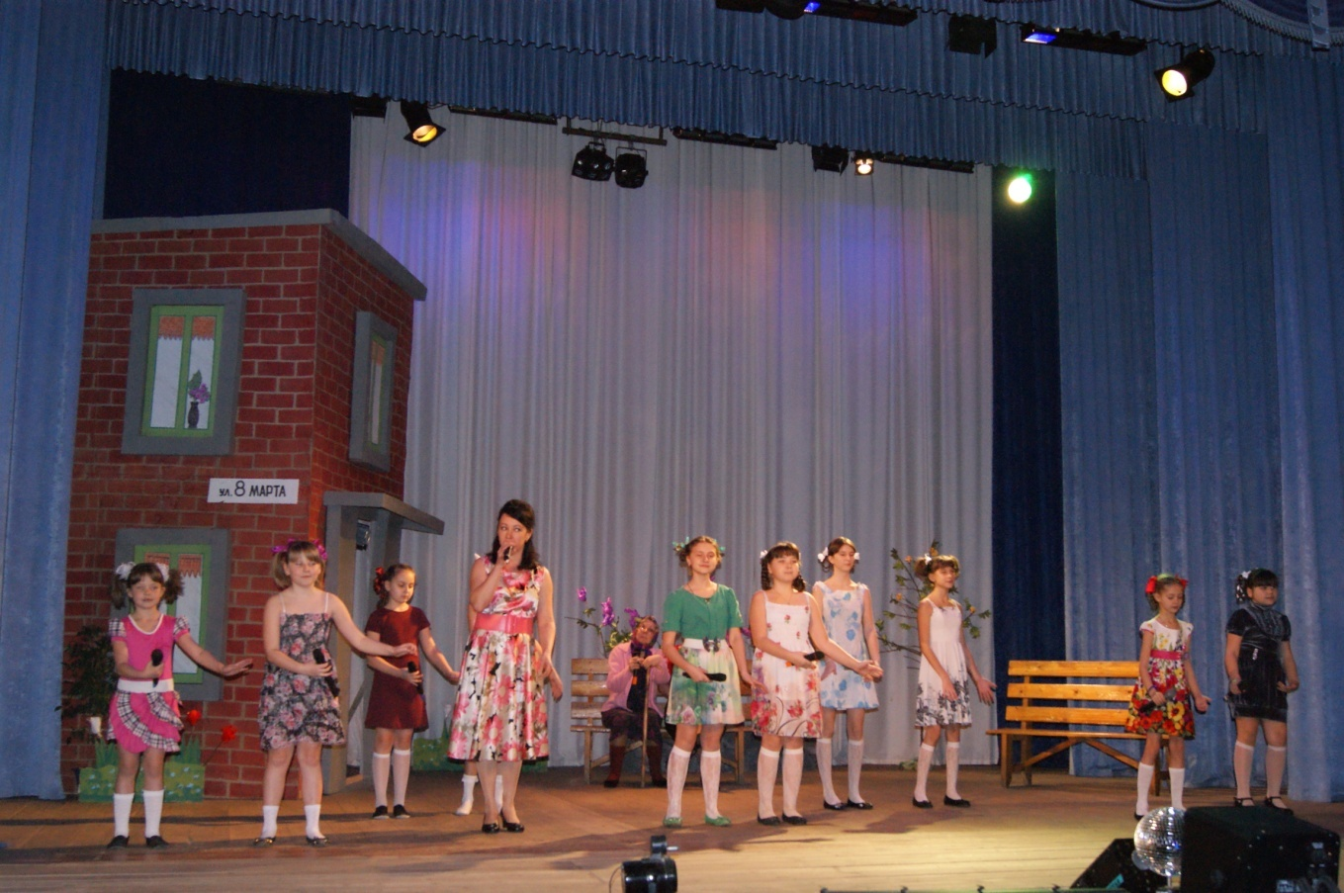

Сцена из спектакля: песня «Вот тогда ты пожалеешь, Кулакова!»

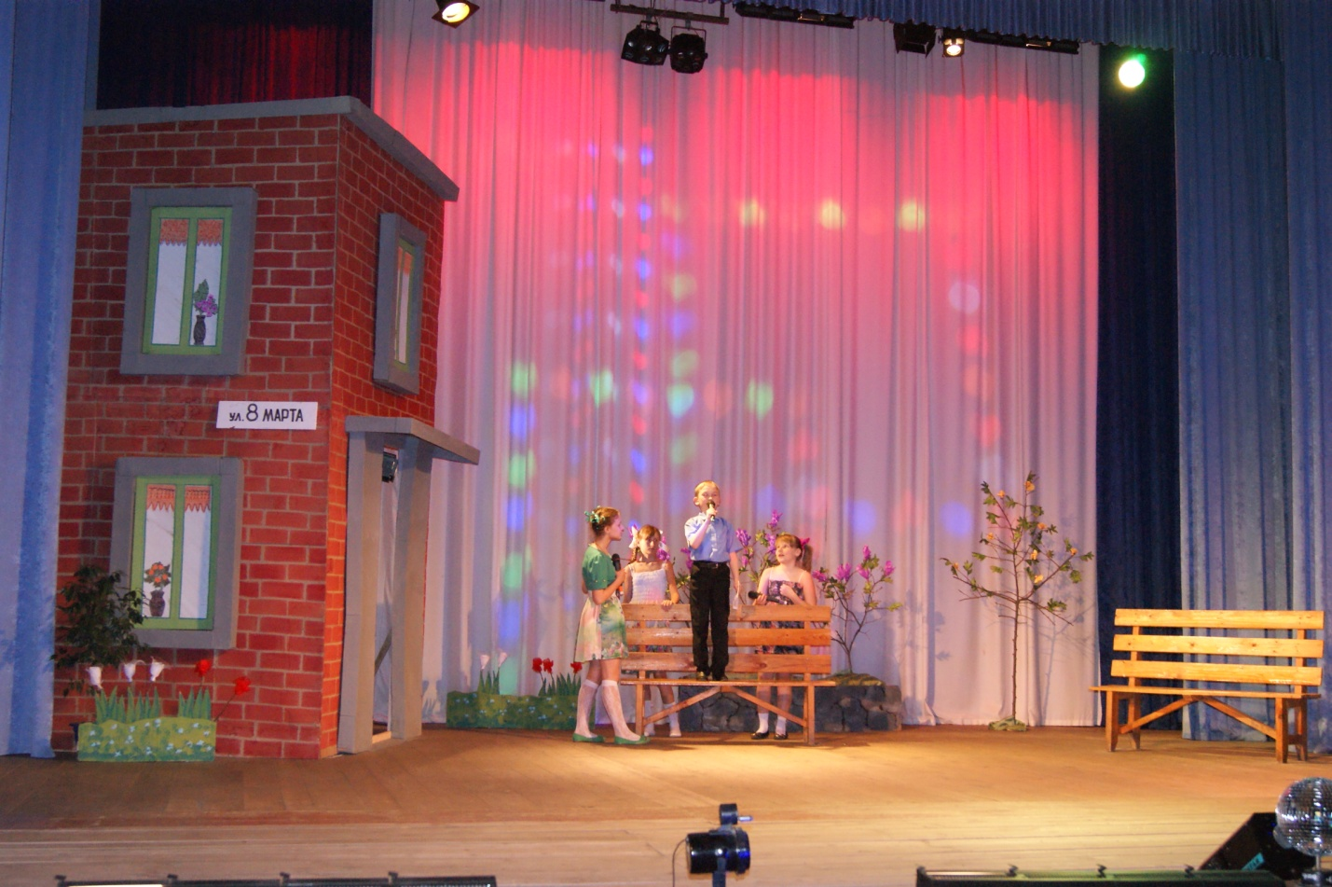
Сцена из спектакля: песня «В краю магнолий»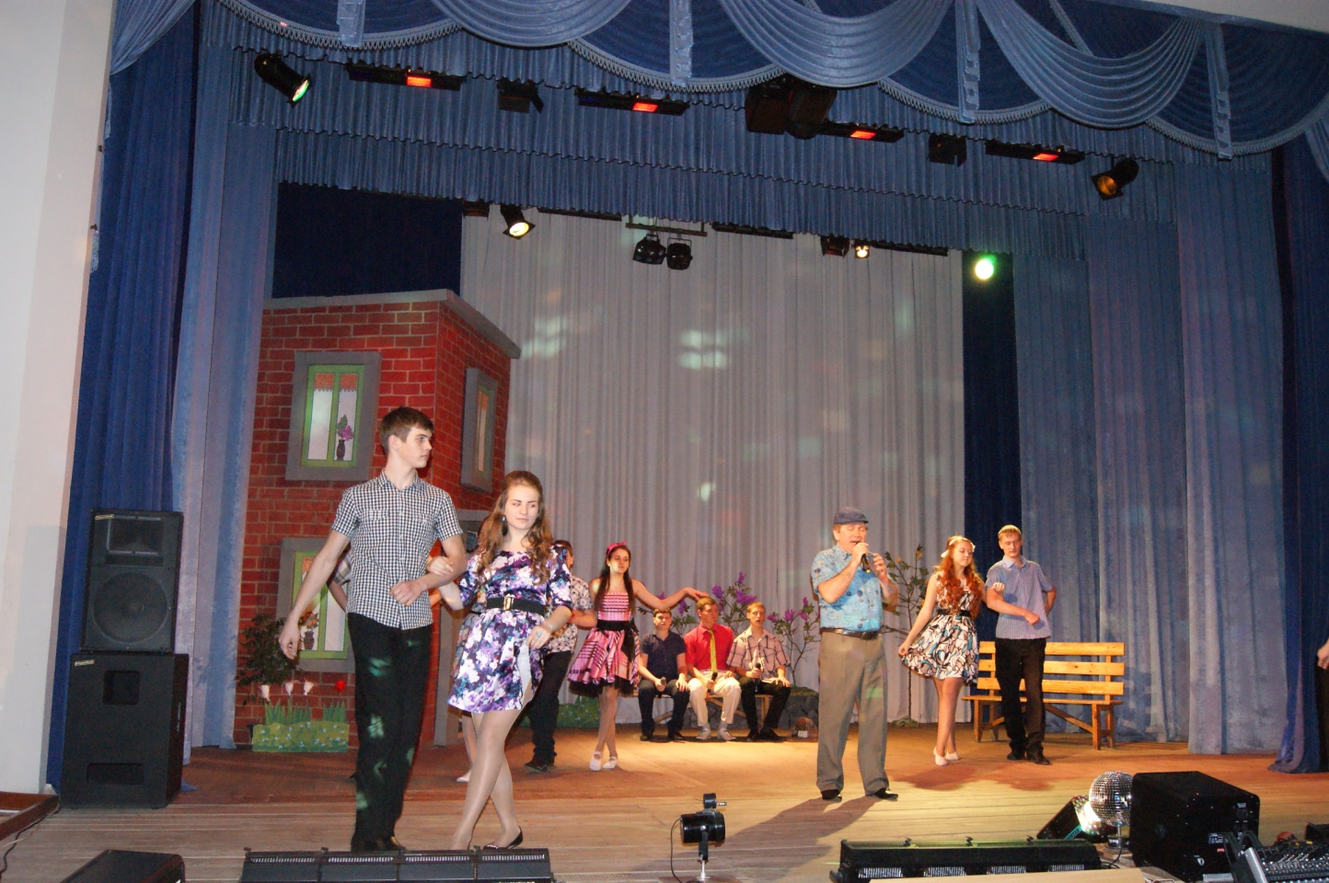
Сцена из спектакля 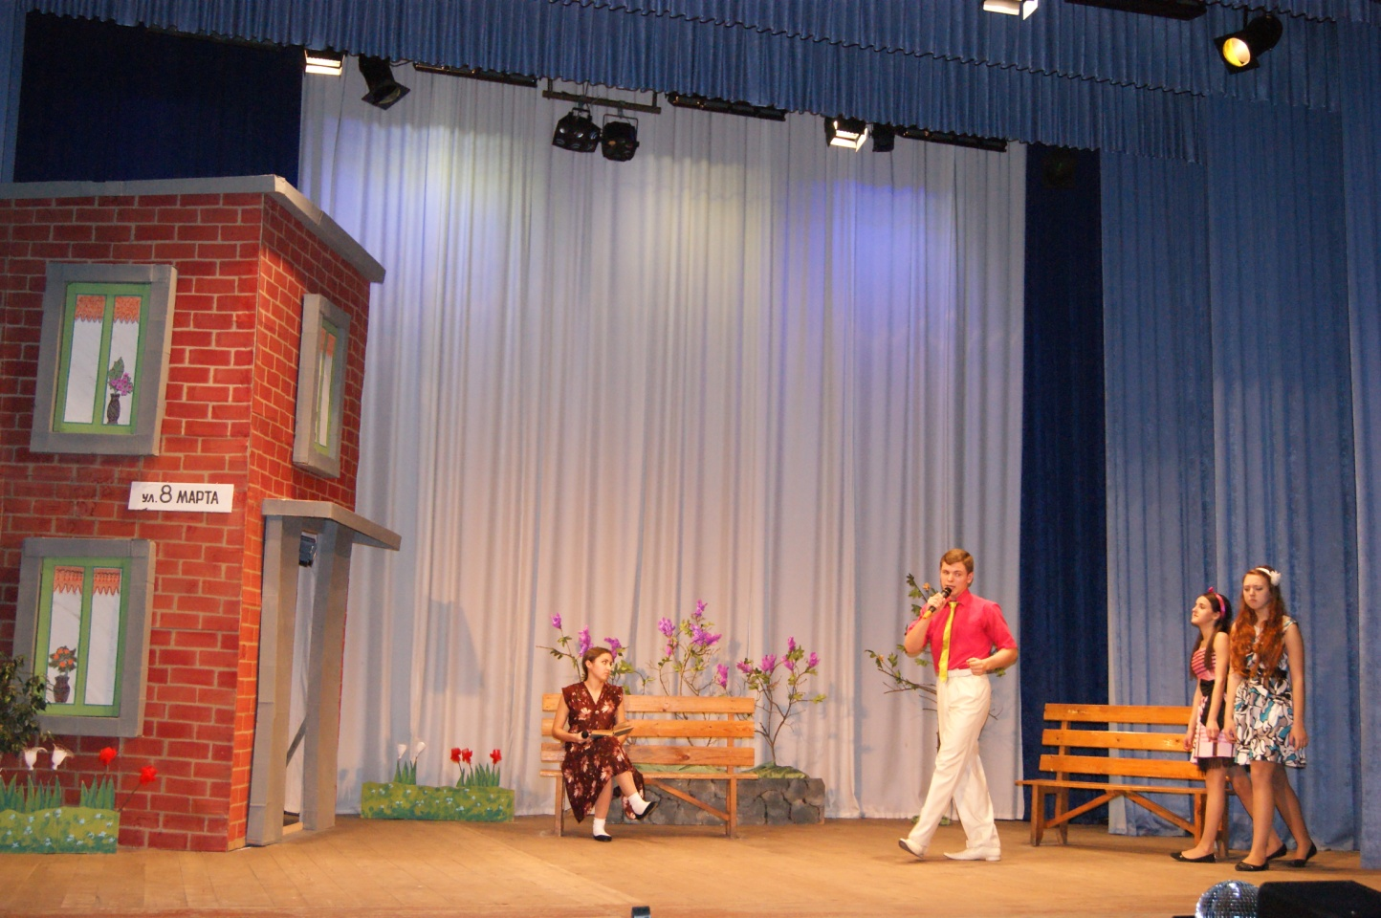

Сцена из спектакля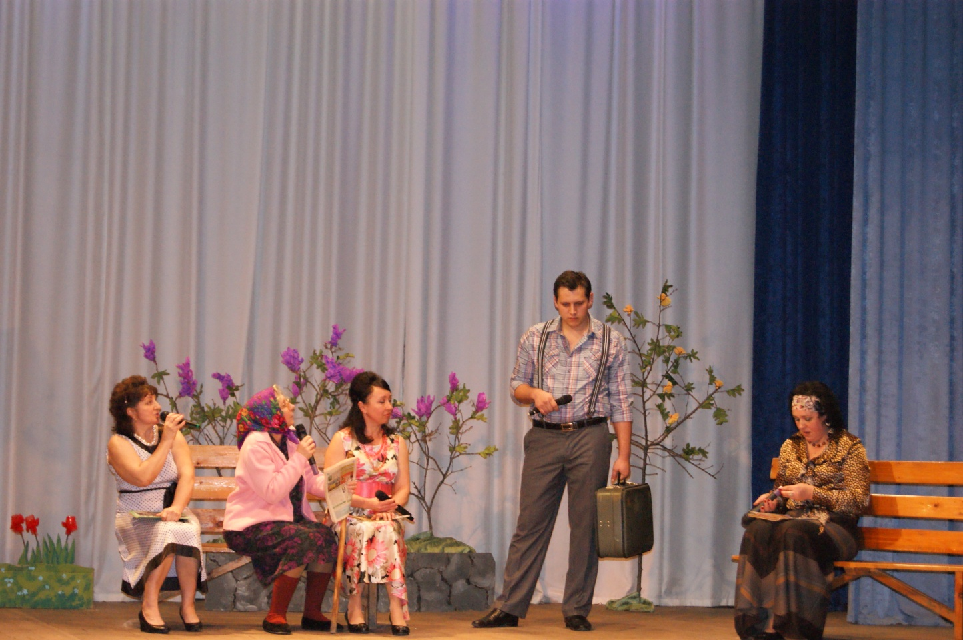
Финальная песня 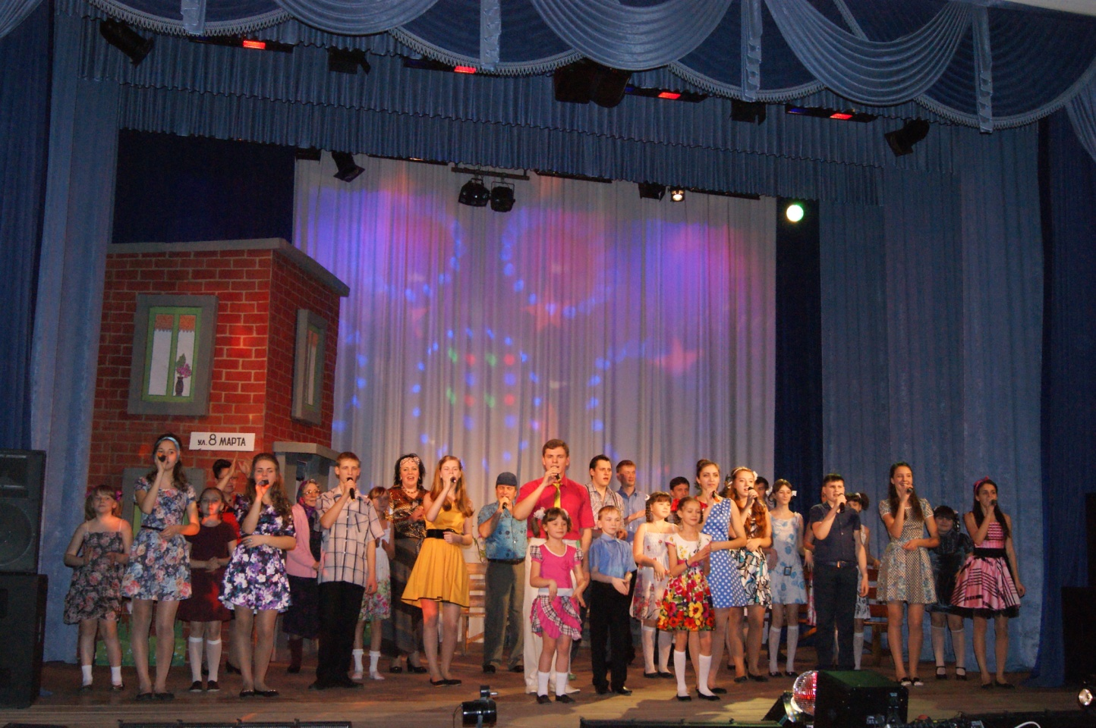

Три месяца репетиций, с перерывами на новогодние праздники , текущие мероприятия и концертные программы ,полтора часа на сцене и прощание с полюбившимися героями и добрыми песнями .Что остаётся после спектакля на душе у артиста? Конечно радость от волшебства творческого общения, немного грусти ,от того, что всё это уже позади и ожидания новых встреч с благодарным зрителем!

ДО НОВЫХ , ТВОРЧЕСКИХ ВСТРЕЧ!!!

